Інспектор ювенальної превенції
Володимир-Волинського районного відділення поліції
Головного управління національної поліції у Волинській області
Лейтенант поліції Аліна Редька
+380978097657
+380931436039

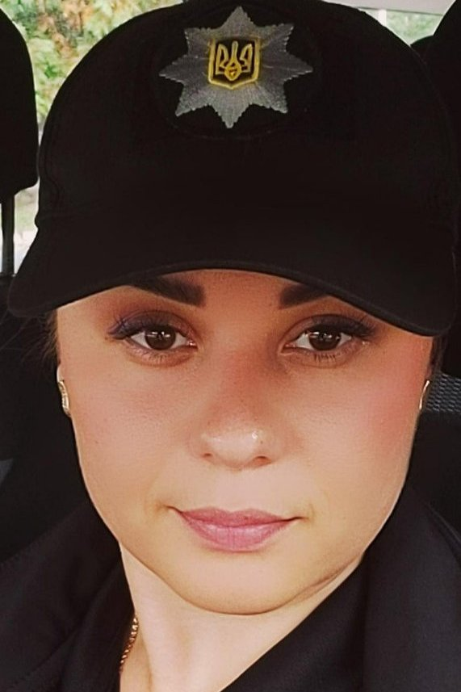
"Основні завдання підрозділів ЮП "

